2025年内蒙古自治区中考道德与法治真题
注意事项：1.道德与法治试卷共4页，满分50分；
2.作答时，将答案写在答题卡上，写在试卷上无效。
3.考试结束后，将试卷和答题卡一并交回。
一、选择题（共10小题，每小题2分，共20分。每小题给出的四个选项中，只有一项符合题目要求）
1. 小徐同学因上课说话被老师批评，心情郁闷，大课间去学校心理健康室打沙袋。二十分钟后，他满头大汗地走出来，心情好多了。他调节情绪方法是（ ）
A. 合理宣泄 B. 放松训练 C. 转移注意 D. 改变认知评价
2. 某班参加学校拔河比赛，同学们拼尽全力，可最后还是败给了对手。此时校园小记者前来现场采访，该班同学各抒己见：
甲：真遗憾！要比赛，就要得第一。
乙：学习这么紧，还要搞这些体育比赛，值得吗？
丙：比赛不仅锻炼了身体，还增强了班级凝聚力。
丁：对手很厉害，祝贺他们！但我们不气馁，今后继续努力。
小记者回去要编辑“增强集体主义”的新闻稿。你认为应该选用的采访素材是（ ）
A. 甲和乙 B. 甲和丙 C. 乙和丁 D. 丙和丁
3. 下列图片能直接体现公民基本义务的是（ ）
A 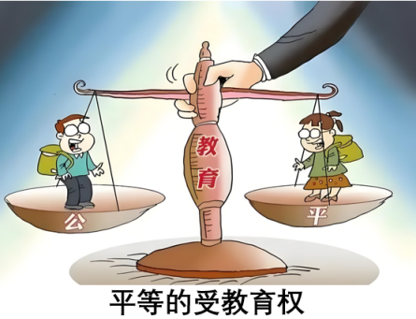 B. 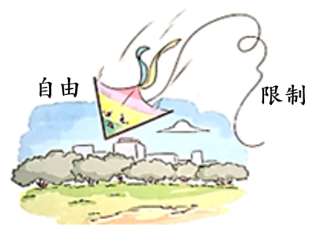
C.  D. 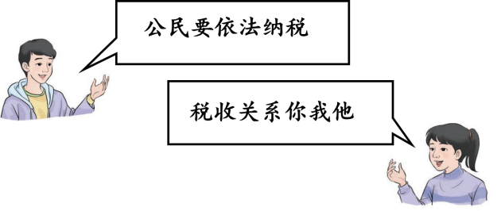
4. 2025年“民族团结进步宣传月”期间，学校教学楼要悬挂条幅。下列内容适合的是（ ）
A. 平等团结互助和谐
B. 国家的一切权力属于人民
C. 以德治国，以文化人
D. 长期共存、互相监督、肝胆相照、荣辱与共
5. 下面是小华同学假期中一天的几个生活片段，其中值得肯定的是（ ）
片段一：做作业直接用AI软件查答案。做完作业后，与陌生人加微信聊天。
片段二：看见有个人某军事基地旁操控无人机拍摄，小华立刻向有关部门举报。
片段三：学做炒菜，给辛劳的父母露一手。炒菜时油锅突然起火，小华赶紧拿锅盖灭火。
片段四：购物结账时，见收银员查顾客的包，看有无夹带购物袋。小华也打开自己的包。
A. 片段一和片段二 B. 片段一和片段四
C. 片段二和片段三 D. 片段三和片段四
6. 同学们对此有下列评论，其中属于这种“世界级文化现象”产生的主要原因是（ ）
国  潮  文  化  沙  龙 | 近年来，中国动漫产业出现爆发式增长，成为值得研究的世界级文化现象。  先是2024年，首部取材于中国古典文学名著《西游记》的3A国产游戏《黑神话·悟空》，惊艳世界，销量和口碑双丰收。接着2025年，改编自中国古典名著《封神演义》的《哪吒2》，更是势不可挡，总票房突破150亿元，跻身全球电影排行榜前5名。
评论1：太厉害了，我的国，这比外来文化强多了！
评论2：科技赋能中华优秀传统文化创造性转化、创新性发展。
评论3：中华优秀传统文化的深厚底蕴为创作提供了坚实基础。
评论4：这些动漫杰作让人充满民族自豪感，提升了中国大国形象。
A. 评论1和2 B. 评论1和4 C. 评论2和3 D. 评论3和4
7. 党的领导是发展全过程人民民主的根本保证。下列是某村村民自治的四个场景及学生解读，对场景解读合理的是（ ）
①场景1：村民拿着选民证郑重选出村委会主任等成员，党领导下的新一届村委会产生。
解读——这是间接选举，全村村民都有选举权，选举要公平有序。
②场景2：村民代表座谈，讨论有关古村落保护的事宜，大家畅所欲言。
解读——这是民主协商的充分体现，众人的事众人商量。
③场景3：每月村委会都在“信息栏”公示村委会财务收支情况，关注度很高。
解读——这是民主管理，也是公民表达权的具体体现。
④场景4：不到两年，村里发生显著变化，村民们都说：“跟着村党支部干准没错。”
解读——基层党组织领导的基层群众自治机制，优势突显。
A. ①② B. ①③ C. ②④ D. ③④
8. 针对案例，两位同学有如下对话。据此，请判断下列选项中正确的是（ ）
案  例 | 在网络群聊中，马某使用了一个用同学李某照片制成的表情包。李某看到后，要求马某立即删除并道歉，却遭对方拒绝。 | 民法典（节选）：未经肖像人同意不得制作使用、公开肖像人的肖像。
甲：小题大做，同学之间搞怪就是开个玩笑，李某没必要在意。
乙：我反对，未经本人同意使用人家照片，马某明显侵犯李某肖像权了。
甲：不用那么较真吧，否则，同学情谊在哪里？而且，马某想发什么是他的自由。
乙：现在是法治社会，网络不是法外之地。和解不成，可以调解或向人民法院起诉。
A. 甲正确 B. 乙正确 C. 甲乙都正确 D. 甲乙都不正确
9. 小温同学参加各族青少年交流座谈会，以下是座谈会中具有代表性的发言：
甲：我的邻居塔娜奶奶，每年约各地朋友去海南过冬，得益于养老金年年涨。
乙：每年全国各民族游客来我的家乡参加傣族泼水节活动，大家越泼越亲密。
丙：包银高铁年内将全线开通，这既促进沿线民族地区经济发展，又方便大家往来。
回到学校后，她准备和同学们分享座谈会内容。下列适合作为分享主旨的是（ ）
A. 民生是幸福之基 B. 文化保护与传承
C. 经济发展是中心 D. 共同发展促团结
10. 请看有关内蒙古自治区的两则时政新闻：
新  闻  一 | 近年来，内蒙古外贸快速发展，持续加强与东盟等新兴市场的产业链合作，对东盟连续5年（2020-2024）进出口保持增长。 | 新  闻  二 | 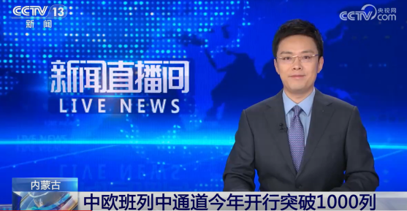
上述时政新闻共同反映的核心词是（ ）
A. 社会信息化 B. 经济全球化 C. 文化多样性 D. 世界多极化
二、非选择题（共4小题，共30分）
11. 初三（2）班道德与法治课堂上，同学们正在表演校园情景剧：
主持人旁白】
小梦同学家庭不富裕，品学兼优。一天，在偏僻的街头，她遇到一辆停在路旁的面包车，后车门敞开，里边摆满各种新书。于是，剧情就此展开：
小 梦：我想买《现代汉语词典》，多少钱一本？
卖书人：29块钱。便宜吧，定价可是109元呢！
小 梦：（心动）这么便宜，盗版的吧？
卖书人：（神秘地笑笑）你想，为啥这么便宜？
【主持人旁白】
买还是不买？纠结了一番后，小梦最终选择不买。
看到这里，请你结合剧情和所学知识，评析小梦的行为。
12. 阅读材料，回答问题。
2025年4月28日，我国第二部以“法典”命名的法律——生态环境法典草案首次亮相。
该法典的编纂坚持习近平生态文明思想，立足中国国情，积极回应人民群众对良好生态环境的新期待和新要求，为世界生态环境治理贡献中国智慧与中国方案。该法典统筹考虑大气、水、土壤等生态环境要素，坚持山水林田湖草沙一体化保护和系统治理，协同推进降碳、减污、扩绿、增长，解决生态环境领域制约高质量发展与高水平保护的突出问题。
结合材料，请从“生态文明建设”角度，简述国家制定生态环境法典的意义。
13. 某校准备利用暑假开展以纪念中国人民抗日战争胜利80周年为主题的研学活动，为期一周。现在，请你参加筹备工作。
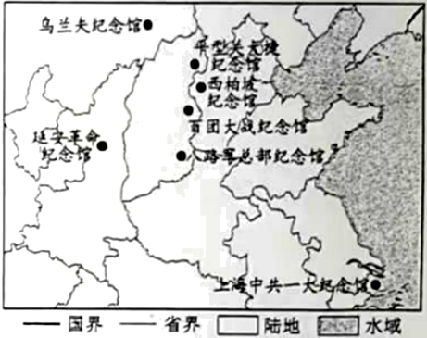
（1）请在上图画出一条契合主题研学线路。（要求：从呼和浩特市乌兰夫纪念馆出发，至少再连接3个与抗战相关的研学地点。）
（2）请写两点在研学场馆的注意事项。
（3）活动需准备一条符合研学主题的横幅，请写出具体内容。（不得照抄题干主题）
14. 某班正在制作“百年巨变，中国奇迹”的展板，请你参与其中，完成下列任务。
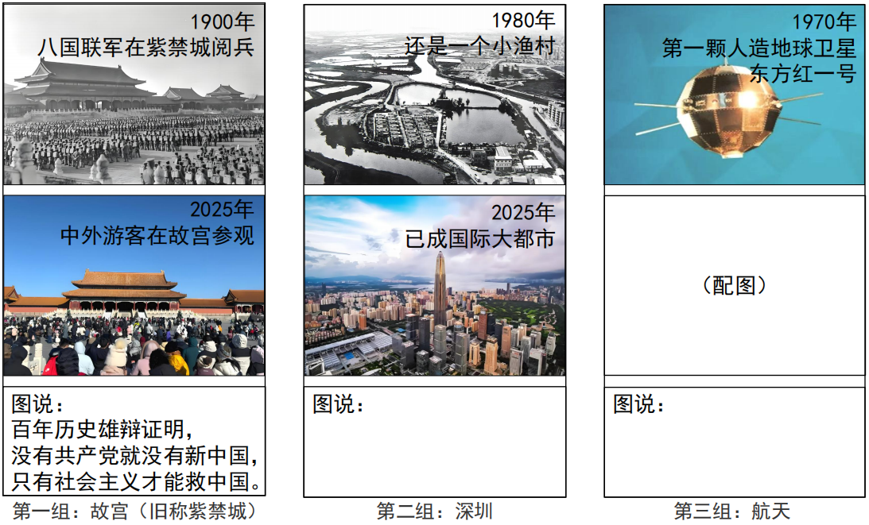
（1）请你为第三组搭配一幅我国近两年航天领域成就的图片。（仅写名称。）
（2）以第一组图片的图说为例，为第二组和第三组图片撰写相应的图说。
（3）办好中国的事情，关键在党。围绕“坚持党的领导”这一主题，请你为展板撰写一段结束语。（要求：具有内在逻辑，有据有理，层次分明。）

